TCCS | TIÊU CHUẨN CƠ SỞ

TCCS : 2018
Xuất bản lần 1

TIÊU CHUẨN ĐÀN NHÂN GIỐNG LỢN MẸO

HÀ NỘI ̶ 2018

Lời nói đầu

TCCS Tiêu chuẩn đàn nhân giống lợn Mẹo do Viện Chăn nuôi xây dựng áp dụng cho lợn Mẹo đàn nhân giống.

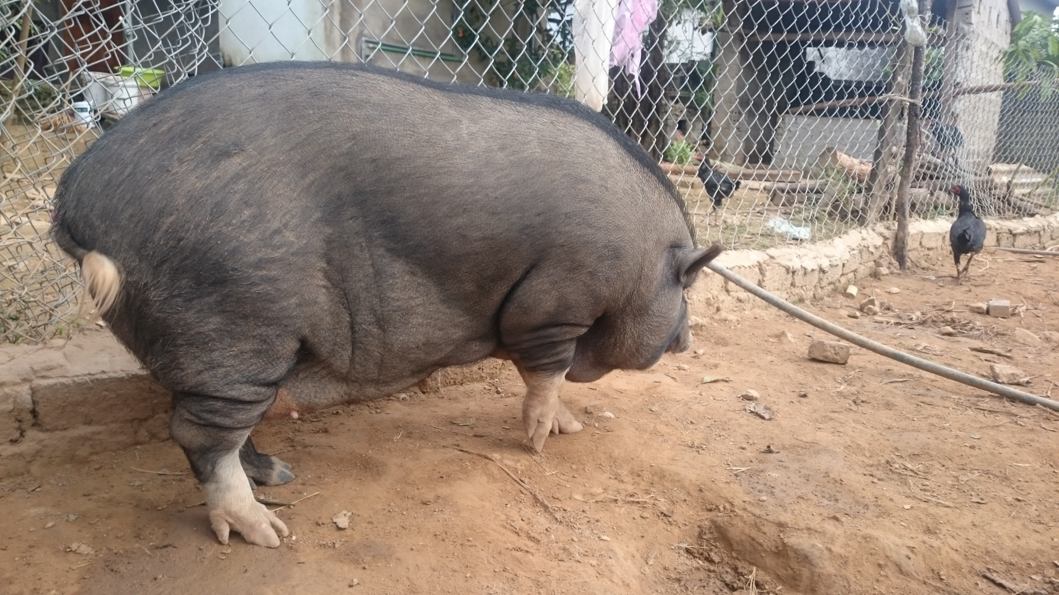

TIÊU CHUẨN CƠ SỞ

Tiêu chuẩn đàn nhân giống lợn Mẹo

1 Phạm vi áp dụng
Tiêu chuẩn này quy định yêu cầu kỹ thuật đối với đàn nhân giống lợn Mẹo.
2 Thuật ngữ, định nghĩa
Trong tiêu chuẩn này sử dụng các thuật ngữ và định nghĩa sau:
2.1 Đàn nhân giống
Đàn nhân giống là đàn giống đàn giống được sinh ra và tuyển chọn từ đàn hạt nhân, có nguồn gốc và xuất xứ rõ ràng, được nuôi dưỡng và chọn lọc theo một quy trình nhất định nhằm đạt được tiến bộ di truyền cao để sản xuất ra đàn thương phẩm.
2.2 Ngoại hình
Đặc điểm về hình dáng bên ngoài, mô tả về một cơ thể (như màu sắc lông da, sự cân đối thân thể, đặc điểm giống .v.v.)
2.3 Lợn đực hậu bị
Là lợn đực được chọn nuôi để gây thành đực làm việc, được tính từ 60 ngày tuổi đến bắt đầu phối giống (khoảng 240 ngày tuổi), đang được kiểm tra về khả năng sản xuất, di truyền .v.v. chưa được xếp cấp chính thức.
2.4 Lợn cái hậu bị
Là lợn cái được chọn nuôi để gây thành nái sinh sản, được tính từ 60 ngày tuổi đến bắt đầu phối giống có chửa lần đầu (khoảng 240 ngày tuổi) đang ở giai đoạn kiểm tra sức sản xuất, chưa xếp cấp ổn định.
2.5 Lợn cái sinh sản
Là lợn cái đã đẻ con, thường khoảng từ 365 ngày tuổi trở lên đến khi loại thải do bệnh tật hoặc khả năng sinh sản kém.
2.6 Lợn đực giống
Là lợn đực đã được tuyển chọn làm giống.
3 Yêu cầu kỹ thuật
3.1 Đặc điểm ngoại hình
Đặc điểm ngoại hình của lợn Mẹo được nêu ở bảng 1
Bảng 1 ̶ Đặc điểm ngoại hình của lợn Mẹo
Giống lợn | Đặc điểm ngoại hình
Mẹo | Màu sắc lông:  Có ngoại hình đặc trưng của giống, lông da màu đen, da dày, lông dài và cứng, thường có 6 điểm trắng ở 4 chân, trán và đuôi, một số có loang trắng ở bụng. Đầu to, rộng, mặt hơi gãy, trán dô và thường có khoáy trán, mõm hơi dài, tai vừa phải và hơi chúc về phía trước. Vai rộng, lưng dài rộng, phẳng hoặc hơi vồng lên. Phần hông rộng và phẳng, mông rộng và chiều cao mông thường cao hơn vai. Bụng lợn to, dài nhưng không sệ. Chân hơi cao, thẳng, vòng ống thô, đi đứng trên hai ngón trước. Mặt thẳng và không nhăn, mõm dài vừa phải, có vệt trắng chạy dài từ trán xuống mõm.
3.2 Các chỉ tiêu kỹ thuật
Các chỉ tiêu năng suất đối với lợn đực, cái hậu bị; năng suất sinh sản đối với lợn nái sinh sản, lợn đực giống phối trực tiếp được quy định tại bảng 2:

Bảng 2: Yêu cầu về năng suất
TT | Chỉ tiêu | Mức yêu cầu
I | Lợn đực hậu bị giống (từ 60 - 240 ngày tuổi)
1. | Tăng khối lượng/ngày, tính bằng gam, không nhỏ hơn | 210
2. | Tiêu tốn thức ăn/kg tăng khối lượng, tính bằng kg, không lớn hơn | 6,00
3. | Khối lượng cơ thể, tính bằng kg, không nhỏ hơn | 40
II | Lợn cái hậu bị giống (từ 60 - 240 ngày tuổi)
1. | Tăng khối lượng/ngày, tính bằng gam, không nhỏ hơn | 200
2. | Tiêu tốn thức ăn/kg tăng khối lượng, tính bằng kg, không lớn hơn. | 6,50
3. | Khối lượng cơ thể, tính bằng kg, không nhỏ hơn | 35
III | Lợn nái sinh sản
1. | Số con sơ sinh sống trên ổ, tính bằng con, lớn hơn | 6,5
2. | Số con cai sữa trên ổ, tính bằng con, lớn hơn | 6,0
3. | Số ngày cai sữa, tính bằng ngày, không lớn hơn | 55
4. | Khối lượng sơ sinh toàn ổ, tính bằng kg, không nhỏ hơn | 2,5-3,0
5. | Khối lượng cai sữa toàn ổ, tính bằng kg, không nhỏ hơn | 25-30
6. | Tuổi đẻ lần đầu, tính bằng ngày, không lớn hơn | 365
7. | Số lứa đẻ/nái/năm, tính bằng lứa, lớn hơn | 1,5
IV | Lợn đực giống phối trực tiếp
1. | Tỷ lệ thụ thai, tính bằng %, không nhỏ hơn | 80,00
2. | Bình quân số con sơ sinh sống trên ổ, tính bằng con, không nhỏ hơn | 7,00
3. | Bình quân khối lượng sơ sinh trên con, tính bằng kg, không nhỏ hơn | 0,4
4 Phương pháp kiểm tra
4.1 Xác định ngoại hình
- Hình dáng, màu sắc lông, da .v.v. quan sát bằng mắt thường kết hợp với chụp ảnh quay phim để đánh giá phân loại.
4.2 Xác định năng suất
4.2.1 Xác định khả năng tăng khối lượng trên ngày
- Được tính bằng tổng khối lượng thịt hơi tăng trong giai đoạn kiểm tra (gam) chia cho số ngày kiểm tra của cá thể lợn hậu bị đực, cái.
- Sử dụng cân bàn, cân đĩa hoặc cân móc treo. Cân lợn vào buổi sáng, trước khi cho ăn và vệ sinh.
4.2.2 Xác định khả năng tiêu tốn thức ăn/kg tăng khối lượng
- Được tính bằng tổng khối lượng thức ăn tiêu thụ trong giai đoạn kiểm tra cá thể chia cho khối lượng thịt hơi tăng trong giai đoạn kiểm tra cá thể lợn hậu bị đực, cái.
4.2.3 Xác định khối lượng cơ thể kết thúc hậu bị
- Được tính bằng khối lượng cơ thể lúc 8 tháng tuổi.
4.2.4 Xác định số con sơ sinh sống/ổ
- Được tính bằng cách đếm số lợn con đẻ ra còn sống sau 24 giờ của mỗi ổ.
4.2.5 Xác định số con cai sữa/ổ
- Được tính bằng cách đếm số lợn con tách mẹ lúc khoảng 40 đến 60 ngày tuổi.
4.2.6 Xác định khối lượng toàn ổ lúc sơ sinh
- Dùng cân để xác định khối lượng lợn con của cả ổ lúc mới đẻ, tính bằng kilogam trong khoảng thời gian từ 12 giờ đến 18 giờ sau khi được đẻ ra.
4.2.7 Xác định khối lượng toàn ổ lúc cai sữa
- Dùng cân để xác định khối lượng lợn con của cả ổ lúc tách mẹ, tính bằng kilogam.
4.2.8 Xác định tuổi đẻ lần đầu
- Được tính tại thời điểm lợn nái bắt đầu đẻ lứa đầu tiên.
4.2.9 Xác định số lần đẻ trung bình/nái/năm
- Tổng số lứa đẻ trong năm chia cho tổng số lợn nái có trong trại trong một năm.
4.2.10 Xác định tỷ lệ thụ thai
- Tỷ lệ thụ thai (%): Được tính bằng tỷ lệ giữa số lợn nái thụ thai và tổng số lợn nái được phối giống.
4.2.11 Xác định bình quân số con sơ sinh sống/ổ
- Được tính bằng tổng số lợn con đẻ ra còn sống đến 24 giờ của các lợn nái do một lợn đực phối giống chia cho số lượng lợn nái đẻ.
4.2.12 Xác định bình quân khối lượng lợn con lúc sơ sinh
- Bình quân khối lượng lợn con lúc sơ sinh được tính bằng tổng khối lượng lợn con của cả ổ lúc mới đẻ, được cân trong khoảng thời gian từ 12 giờ đến 18 giờ sau khi được đẻ ra chia cho số lượng lợn con đẻ ra.

